装备行业企业节点建设实施案例

案例一 基于工业互联网标识的船舶非标件管理案例
一、背景介绍
船舶行业是高端装备行业中的典型离散型制造业，是国民经济中的重要组成部分，它不仅为海洋资源的开发提供了装备，也为世界贸易提供了必需的平台。船舶行业是一个庞大的社会系统工程，其牵涉面广、关联度大、国际互通性要求高、带动性强，无论从产业的科技含量、产业链复杂程度、零部件数量、安全性要求、质量缺陷容忍、产业发展变化、国际认可等方面都是制造业最具综合性的代表。
船舶建造过程中非标件贯穿船舶建造全过程，其涉及的品种多、标准化程度低、物量大，不同船厂根据自身的特点和规格订造的需求大，导致船舶物流管理难度增大。当前传统的非标件入库管理、识别以及清点，基本是通过人工的方式进行，不仅成本高、效率低，甚至造成船舶企业信息流通不畅、物流、生产相脱节的现象发生。
通过项目实施，完成非标件管理业务流程的优化，满足智能化仓储和物流管理模式需求，面向船舶建造从非标件从外委制作、订单结算、仓库入库、出库、配送到生产现场的典型业务流程，依据船舶产品的设计要求、工程计划要求及成本控制要求等，按照厂区布局、制造过程和工艺流程实现非标件在船厂内部、仓库与作业区域及各不同作业阶段之间的流动，掌握每一个物流环节，结合通畅的数据流、无缝衔接、完整的全局考量，最终实现船舶建造物流的全面智能化升级；通过实际应用，提升船舶非标件件智能物流水平，提高建造过程中配送与建造效率，开展非标件管理系统应用研发，通过信息化手段实现仓储资源信息的采集，数据的分析、预警、预判等，监控仓储物资资源的分布存储情况、仓储资源利用情况，辅助进行物资采购计划、仓储资源调配决策；实现船舶非标件制作和采购完成后的舾装集配管理，对船舶非标件物流各个环节合理有效地计划、组织、控制和调整。
二、实施方案
1. 总体架构和主要内容
通过船舶行业标识解析二级节点平台统一分配供需双方所要物资标识，开展船舶非标件生产管理系统建设，以“采销协同”服务方式为制造商、分包商、供应商等提供的价值链协同云服务，基于可视化的交互协作，用于船舶生产过程中所需的物资采销流程，通过“船海智云”供应链协同服务，实现合格供应商的选择、配送全过程监控并结合企业应用服务所产生的数据，最终打通供应链企业与上下游在计划、采购、订单履行、库存等核心信息流，有效控制库存，满足柔性生产的要求，进而提升整体产业链的柔性化水平，推动供给侧改革与智能制造的进程。项目总体架构图如下所示：
图 1 船舶非标件管理系统架构图
2. 具体应用场景和应用模式（船舶非标件管理系统）
通过建设船舶非标件管理系统，在船舶企业内部，以非标件生产计划为主线，整合设计、制造各环节、各部门，实现研发设计、生产制造等的协同。在供应链条上，通过执行计划监控、经营项目监控、经营指标数据监控等，提前做出风险防控，建立具备货品调配、网络组织、快速保障、响应及时等特点的运营服务链。
本系统应用结合标识解析二级节点进行构建，主要包含标识管理、分交单管理、成品赋码、决策看板、生产计划管理、经营项目管理、统计分析、审批管理及系统管理等内容，具体功能如下图所示：
图 2 船舶非标件管理系统功能结构图
项目将基于对船舶行业标识解析应用系统架构及业务流程的分析，开展系统性的威胁分析与风险评估，形成能够覆盖船舶行业标识解析应用系统在真实性、完整性、机密性等方面的安全需求，并基于此开展船舶行业标识解析应用系统的网络安全防护体系设计，突破二维码在船舶行业标识解析系统中应用的安全要求、国产商用密码算法在解析系统安全中的应用等关键技术，针对物理与环境安全、网络与通信安全、设备与系统安全、应用与数据安全等方面开展具体的安全机制设计与实现；在安全机制的部署与验证环节，进行安全策略的部署与配置、安全机制与标识解析应用业务系统的集成与网络安全测试、基于测试结果进行船舶及海工行业标识解析应用系统的网络安全需求验证及网络安全状况评估，保障船舶行业标识解析应用系统的网络安全。其安全解决方案架构如下图所示：
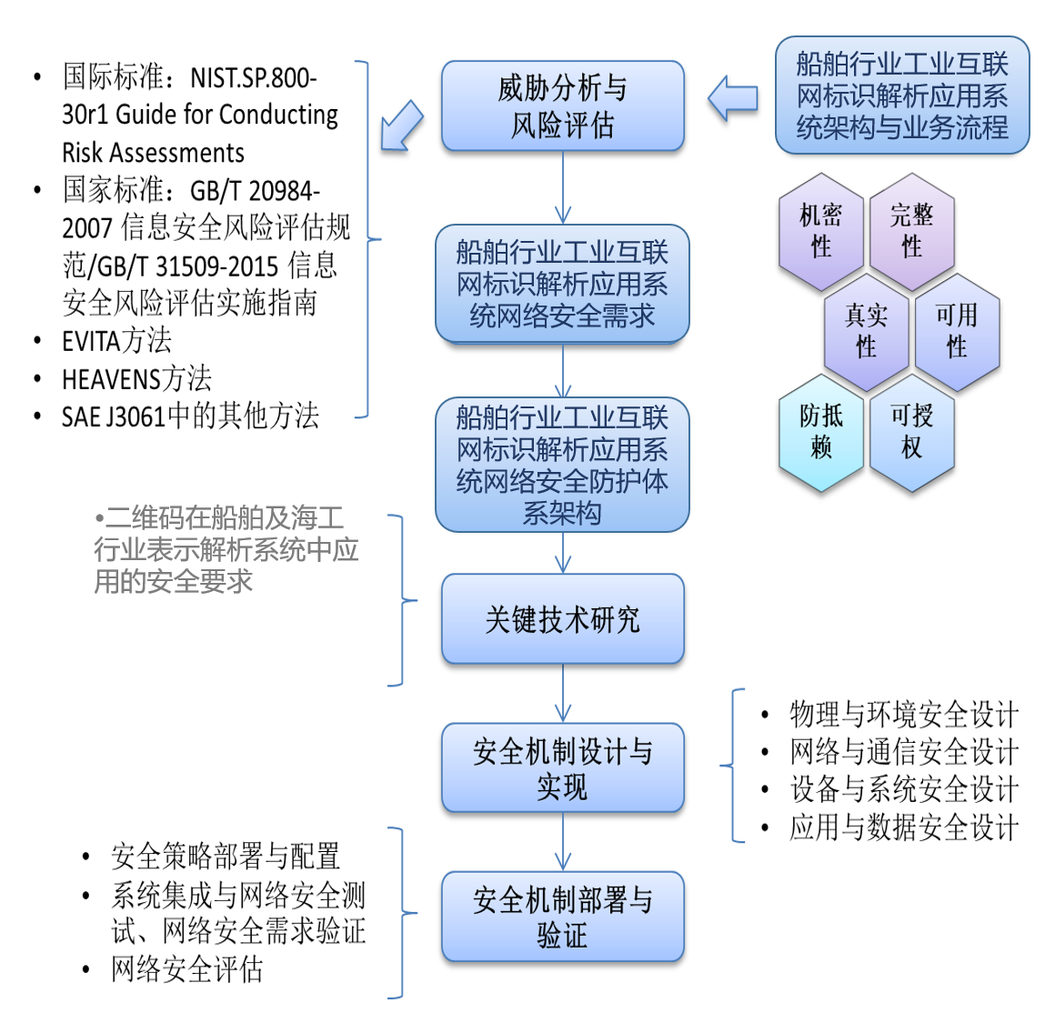
图 3 安全解决方案架构图
三、效果评估
本项目面向船舶产业链企业及船舶产品本身，从统一编码要求出发，以编码技术的基本原则为指导，对现行的基础数据及编码体系开展了规模化的整合，统筹考虑各专业及各环节的编码需求，保证了各专业的编码结构统一，有效提升编码的易读性和扩展性，促进实现船舶非标件全寿命周期集成应用的标准化和规范化，基于统一语义规范，实现了上下游企业的语义统一，从而打造了上游配套企业经营监控、非标产品编码管理等核心模块，全面提升了船厂非标件管理能力，解决了非标件管理难的问题。

案例二 基于标识的船舶质量溯源体系建设案例
一、背景介绍
工业互联网作为新一代网络信息技术与现代工业融合发展催生的新事物，是实现生产制造领域全要素、全产业链、全价值链连接的关键支撑，是工业经济数字化、网络化、智能化的重要基础设施，是互联网从消费领域向生产领域、从虚拟经济向实体经济拓展的核心载体。工业互联网标识解析体系是工业互联网网络架构的重要组成部分，是工业互联网的关键基础设施之一，是工业互联网的中枢神经系统。区块链作为一种底层协议或技术方案可以有效地解决信任问题，实现价值的自由传递，在数字货币、金融资产的交易结算、数字政务、存证防伪数据服务等领域具有广阔前景。
当前船舶行业中，船舶报验过程中存在以下三个问题：①质量检验数据都是保存在相关方各自的系统或是纸质存档文件中，检验数据分散。②质量检验数据无法追踪溯源，无法保证质量检验证书的真实性。③出于保密性要求，质检相关方内部可信网络与不可信网络相互隔离。
将区块链技术与工业互联网技术结合，对推动船舶制造业与互联网深度融合，建设制造强国、网络强国意义重大。通过选取船舶报验过程的业务场景，面向船厂、船东、船级社等的实际报验需求，打造一个基于区块链+标识解析体系的船舶质量检验应用，能够解决质检三方质检的数据共享问题，降低三方的成本，对加快工业互联网发展，提升船舶检验效率、解决行业痛点，具有重要意义。
二、实施方案
1. 总体架构和主要内容
本项目建设了船舶质量溯源体系，该体系以区块链工业互联网平台、标识解析体系为依托，船舶质量检验系统、船用设备质检系统为主要业务支撑，借助中心数据库、信息安全隔离与交互系统等工具软件批量处理标识数据。利用区块链技术+标识解析技术对船舶制造从物资采购入库到船舶报验的全过程追溯。项目总体架构图如下所示：
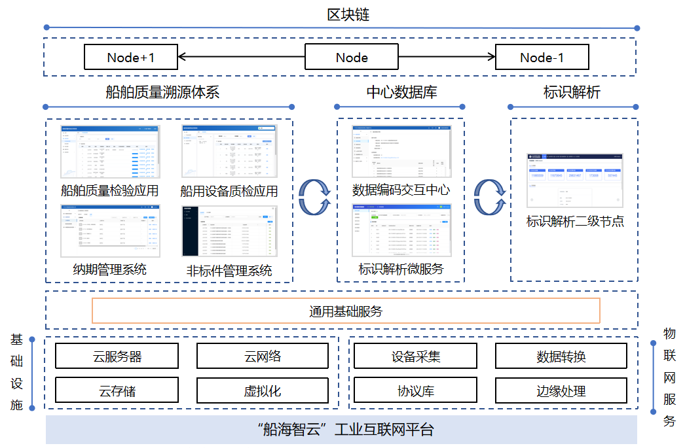
图 1 船舶质量溯源体系架构图
2. 具体应用场景和应用模式
船舶质量溯源体系应用以船舶质量检验应用为核心，以船舶行业检验业务场景作为突破，为船东、船级社、总装厂、设备配套企业以及外协单位等企业，提供船舶产品全生命周期质量应用服务；同时，打造了船用设备质检应用，为船厂和产品厂的产品检验管理提供支撑，并打通了纳期管理系统和非标件管理系统，实现船舶纳期物资和非标件的管理。
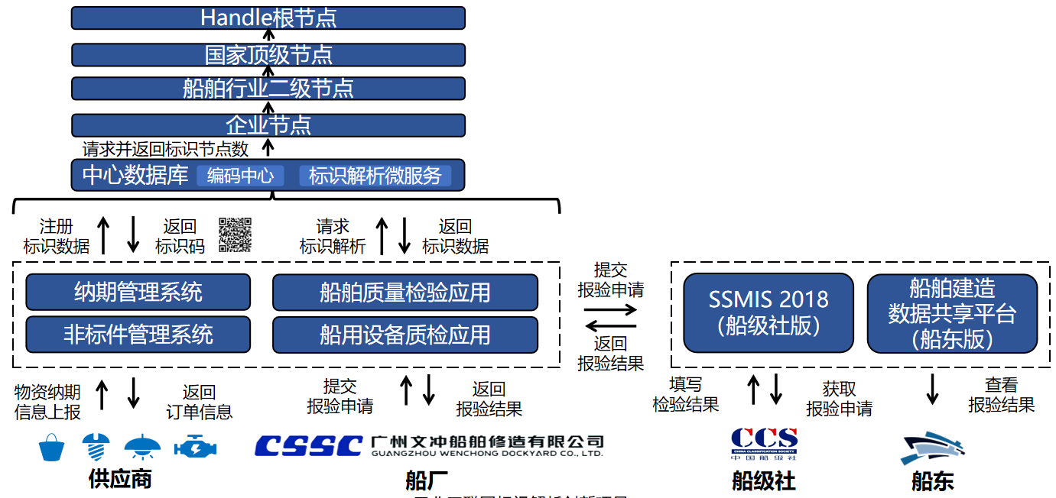
图 2 项目业务数据流向图
在原有业务场景中，某船舶修造公司通过纳期管理系统和非标件管理系统，对船厂相关的供应链企业与供应船用设备的纳期计划等相关业务进行管理；纳期物资系统、非标件系统通过调用接口与中心数据库编码中心和标识解析微服务进行对接，并将船用设备数据注册成为工业互联网标识，将标识码回写至原系统；厂内原有分散的材料检验、船舶内外检数据、物料主数据也注册成为工业互联网标识；由标识解析微服务统一将工业标识数据同步到船舶行业标识解析二级节点并生成标识码。
依托原有系统与质检数据，某船舶修造公司开展材料检验与船舶内外检的相关业务。基于标识解析的船舶质量检验应用系统与标识解析微服务对接，获取材料检验数据、船舶内外检数据以及物料数据，有效管理和追溯船舶建造过程中所有的物料信息与报验质检流程；基于标识解析的船用设备质量检验系统则从标识解析微服务，获取纳期物资与非标件的信息，对船用设备供应链与报验质检流程进行管理。
基于标识解析的船舶质量检验系统与基于标识解析的船用设备质量检验系统（下称“两套系统”）将报验过程产生的数据由标识解析微服务上传至标识解析二级节点；通过与区块链CSBC数据共享平台的前置机对接，进而将数据同步至区块链节点实现质检环节上链；
船级社通过SSMIS 2018系统从区块链节点获取船厂上传的报验信息，对船舶及相关的船用设备、物资进行检验后，将检验结果通过区块链节点回传至两套系统供船厂查看，同时信息也会同步至船舶建造数据共享平台（船东版），船东可在系统中查看船舶质检全过程的相关数据。
应用利用标识解析技术，将本项目涉及报验质检查验的行业上下游涉及的产品、物资、物料统一汇聚，为开展高质量的船舶报验质检提供有力支撑。船东、船级社、船厂、供应链企业通过工业互联网标识打通，利用区块链技术生成智能合约，工业数据上链确保了多方的数据互信，形成具有船舶行业特色的质量追溯体系。
三、效果评估
项目基于工业互联网船海智云平台基础，结合标识解析体系，构建了船舶质量溯源体系，为船东、船级社、总装厂、设备配套企业以及外协单位等企业，提供船舶产品全生命周期质量应用服务，打通企业间的数据壁垒，实现业务数据溯源，为企业产业链效能综合提升提供支撑。同时，通过建立数据安全保障体系，结合区块链的分布式存储、共识机制、智能合约技术为数据共享提供安全保障，推进行业数据共享应用，打造了可持续发展的共建、共治、共享、共用的行业数据生态。最终通过项目建设，完成了船舶质量溯源体系及方案的实施落地和推广，实现了报验成本大幅降低、报验数据对接成本下降以及我国海洋装备在国际市场的占有率提高等效益。

案例三 建筑行业工程机械数字化管理案例
一、背景介绍
当前建筑行业工程机械管理存在以下痛点：一是防伪问题，政府侧无法监管各施工工地是否使用符合标准的原厂器件，进而对工地的安全无法管控，如：住建部发文《建筑起重机械安全监督管理规定》（建设部166号令），但在实际推行中缺少数字化工具，导致存在多项安全隐患。二是管理问题，工程侧对于工程机械日常维保缺少数字化管理体系及产品，导致在工地管理中存在漏检、漏修等管理不当现象，亦遗留多项安全隐患；三是数据价值问题，行业侧由于缺少整体产业数字化标准体系，对工程机械的招投标等一系列采购行为均比较粗放，如广东建设三局招投标规定起重机械规定使用年份需在5年以内，无法精准到产品的使用次数、实现精准化管理。
二、实施方案
1.数字化防伪标识标签
利用NFC、RFID等非接触式通信技术结合标识解析技术，创新创造工程机械专属标签，达到原厂器件出场标签自带数据并存储于国家标识体系，一旦标签被盗用贴牌，则数据会同步丢失，从而提高伪造的造假成本，为正品产品保驾护航。
2.现场维保
工程机械利用标识标签数字化升级后，维保时工作人员需要手持便携式设备，现场扫码记录对应维保信息，不仅便于工程机械后期维修、更换，而且避免不到现场的走形式维保行为，和杜绝私自修改纸质或者电子数据记录的维保信息的行为。
3.数据价值变现
通过使用标识解析对维保记录数据进行明晰记录，让工程机械使用次数有记录可查，实现精准化管理，并可规范采购行为，为今后采购从以“年”为单位的采购规定，进化到以“次”为单位的。对于建筑行业整体的颗粒度到“人次”的数据，整体可以向保险行业提供数据服务，实现数据价值化的探索试验。
三、效果评估
目前某建筑公司正在推行“标识+区块链”的建筑行业数字化转型方式，并联合中国建筑业协会，推行起重机械使用规范、行业标准。
行业应用效果：针对以前建筑行业工地上依然时常出现设备拼装、混装、篡改年限等严重违规行为，通过标识+区块链技术，工业互联网标签根本性解决设备部件的电子化标识（身份证）及产品溯源与防伪痛点，实现企业精准管理。
行业指标：（1）完成塔机与施工升降机设备部件数字化率大于5%；（2）提升设备标准节与附着部件使用原厂正品转化率大于15%；（3）提高行业管理效率大于20%;（4）降低安全事故率大于30%。
商业模式：目前正在与保险行业探索将可信的工程机械使用记录、维保记录作为证明，将数据信息价值化，形成全新的保险业务模式，让实体经济与金融资源流通起来。

案例四 机床功能部件标识服务平台
一、背景介绍
（1）标准问题：机床功能部件的生产厂商众多，国内外对于机床功能部件编码采用的标准各异，导致相关的技术参数和术语在实际应用都存在着一定的差异性，购买方在进行部件修理更换时难以快速确定部件标准，造成维保难度大、成本高。
（2）定制问题：国内机床功能部件厂商以中小企业居多，以生产规模化通用件为主，定制化生产能力不强，所生产的功能部件同质化严重，导致在市场上缺乏核心竞争力。
（3）营销问题：机床功能部件市场圈子小众，但是订单潜力巨大，由于产品信息透明度不足，导致厂商接新单能力不足、服务半径有限，难以开拓新市场。
二、实施方案
1.机床功能部件标识服务平台
利用标识码的唯一性，将机床功能部件的技术参数和术语赋予统一标准编码，给予异构系统一份国家平台的“身份证”，通过标识服务平台对标识进行识读，可以获得部件的标准信息，让维保变得简单便捷。
2.个性化定制
客户在下单时选择机床功能部件的材料、加工工艺和加工参数，每一个技术规格参数需求和数量需求，并通过标识系统生成唯一的订单标识，生产过程中厂商按照此订单标识，结合机床功能部件标识码，精准生产客户所需产品，实现机床功能部件的个性化定制生产。
3.创新营销
通过机床功能部件标识解析作用，打通了从原材料、制造过程、产品销售、物流和售后等环节，客户可以通过标识服务平台或者现场扫码，获取对应部件的全流程信息，建立可信信息通道，增加线上营销方式。
三、效果评估
某数控设备公司利用标识解析，提供行业数字化转型新思路，服务上下游供货商，赋能各中小企业，推动行业内建立统一标准。
行业应用效果：通过标识解析体系，将机床行业中品类繁多的功能部件进行标准统一，解决了行业面临的定制与营销的问题，为客户提供清晰可信的产品信息。
行业指标：（1）降低了机床功能部件的制造成本约7%；（2）机床功能部件的良品率达到99%；（3）减少营销成本约10%。

